ودیگر زینب دخترچهارساله
شانه بدست، روبروی مادرنیست
اصلا مادرنیست !...
سوگنامه یاس
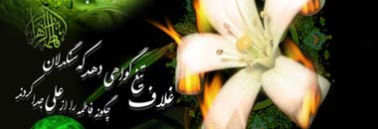
فاطمیه قصه گوی رنجهاست بهترین تفسیر سوز مرتضی است
فاطمیه شعر داغ لاله است قصه زهرای هجده ساله است
حضرت حيدر به نام فاطمه حساس بود
خلقت از روز ازل مديون عطر ياس بود
اي که ره بستي ميان کوچه ها بر فاطمه
گردنت را مي شکست آنجا اگر عباس بود

